**–––UNIVERSIDAD PERUANA DE CIENCIAS APLICADAS**

FACULTAD DE INGIENERIA DE SISTEMAS

**“CREACIÓN DE UN SISTEMA EN EL PROCESO DE MANTENIMIENTO PARA LA GENERACIÓN DE REPORTES Y HABILITACIÓN DE STOCK DE REPUESTOS”**

**INTEGRANTES:**

Guimac Oblitas, Omar Antonio Código: U202019528

López Barrantes, César Roberto Código: U914058

Montes Cámero, Karen Fabiola Código: U202013977

Tello Meléndez, Edgar Mauricio Código: U202015881

**ASESOR:**

Flores Orihuela, Carlos Alberto

**MATERIA:**

[Programación](https://aulavirtual.upc.edu.pe/webapps/blackboard/execute/launcher?type=Course&id=_198415_1&url=) Orientada a Objetos

Perú, Lima Agosto, 2020

**RESUMEN**

La empresa Platers S.A.C, es una empresa peruana dedicada a la fabricación y comercialización de compuestos de PVC.

Esta empresa actualmente presenta el siguiente problema en el departamento de Mantenimiento:

El desarrollo de reportes de los trabajos de mantenimiento de las maquinas se viene haciendo sin un sistema que permite acumular y manejar adecuadamente la información.

Por tanto, hemos planteado la implementación de un programa con el lenguaje de programación Ruby, con la finalidad de resolver las dificultades que afronta la empresa respecto al problema antes mencionado.

Para darle solución, basándonos en el proceso de mantenimiento de máquinas de la empresa, el grupo ha creado un programa en lenguaje Ruby que permite:

* Registrar y acumular la información de los mantenimientos
* Calcular los costos de los mantenimientos de manera organizada
* Generar reportes de mantenimiento.

Índice

1. Introducción. Presentación de la empresa 5

1.1. Misión 5

1.2. Visión 5

1.3. Organigrama 5

2. Descripción del Problema 8

3. Objetivo del Sistema 9

4. Procesos o Funcionalidades del Sistema 10

5. Diagrama de Clases del Modelo 12

6. Diagrama de Clases incluyendo Patrones de Diseño 13

7. Enlace al video de Pruebas y demostración del Sistema 14

8. Conclusiones 15

9. Recomendaciones/Lecciones aprendidas 16

10. Programacion de los trabajos 16

11. Evidencias del Trabajo en Equipo de cada Participante 16

12. Bibliografía 21

### Introducción. Presentación de la empresa

Platers S.A.C. es una empresa PERUANA dedicada a la fabricación y comercialización de compuestos de PVC Rígidos, Semirrígidos y Plastificados.

### Misión

Satisfacer las necesidades de nuestros clientes en calidad, precios competitivos y una debida asistencia técnica. Para ello orientamos nuestras operaciones hacia el mejoramiento continuo de nuestros procesos, apoyados en tecnología de punta, personal altamente calificado y comprometido con el crecimiento y desarrollo de la empresa.

### Visión

Hacer de PLATERS, una empresa reconocida a nivel nacional e Internacional como fabricantes de compuestos de PVC en Alta Calidad de trabajo y capacidad instalada, para lograr la satisfacción integral de nuestros clientes ya que ellos son la razón de nuestra existencia.

### Organigrama

El área en la que nos hemos enfocado es el Departamento de Mantenimiento.

**Procesos principales**

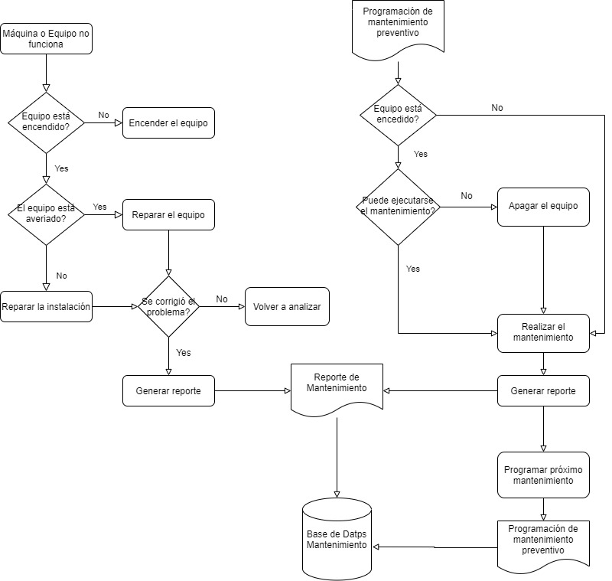**Proceso de Mantenimiento**

### Descripción del Problema

El problema general de la empresa es que posee un proceso ineficiente para el desarrollo de reportes y programación de los trabajos de mantenimiento.

Este proceso se desarrolla de manera manual actualmente siguiendo los siguientes pasos:

El técnico encargado del mantenimiento, con la finalidad de generar un reporte y la programación de los trabajos a realizar, efectúa las siguientes tareas:

1. Realiza la programación anual del mantenimiento preventivo en una hoja Excel
2. Ingresa los datos del mantenimiento realizado en un Reporte de Mantenimiento de forma manual.
3. Ingresa los repuestos utilizados en el Reporte de Mantenimiento si corresponde.

Estos problemas afectan a la empresa de la siguiente manera:

1. Empresa carece de un stock de componentes de recambio al momento de realizar un trabajo.
2. No se toma en cuenta los reportes de mantenimiento efectuados anteriormente, y no se lleva un control de los trabajos que están próximos a realizarse.
3. Al ingresar datos de forma manual, se dificulta el reporte a los distintos departamentos.
4. La búsqueda de un mantenimiento específico en los Reportes de Mantenimiento anteriores, no es eficiente.

### Objetivo del Sistema

1. Facilitar la realización de reportes de mantenimiento y el registro en la base de datos.
2. Determinar los costos que implican realizar un Mantenimiento específico.
3. Programar los mantenimientos preventivos de acuerdo a una frecuencia determinada.
4. Acceder al histórico de mantenimientos realizados

### Procesos o Funcionalidades del Sistema

Describa los módulos que tendrá el sistema, si conoce alguna metodología use casos de usos o historias de usuario.

**Caso de Uso: Planner – Máquina - Mantenimiento**

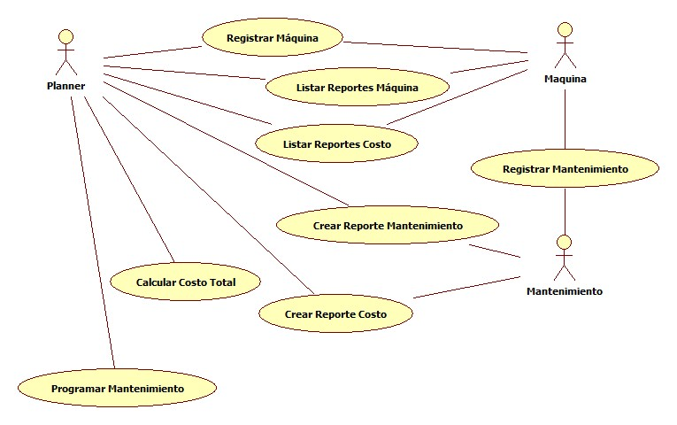

**Caso de Uso: Mantenimiento – Técnico - Insumo**

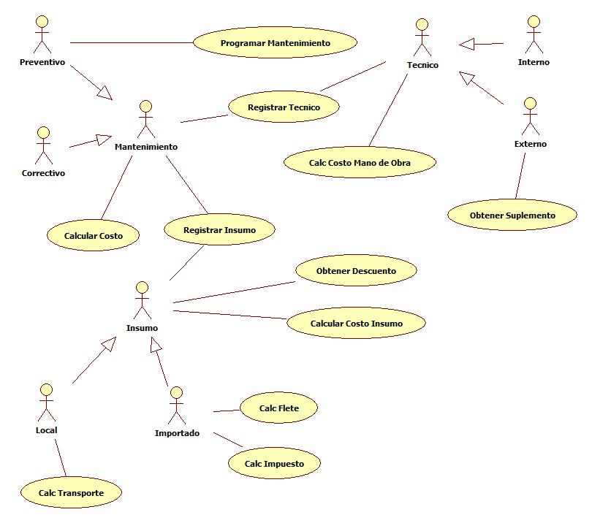

### Diagrama de Clases del Modelo

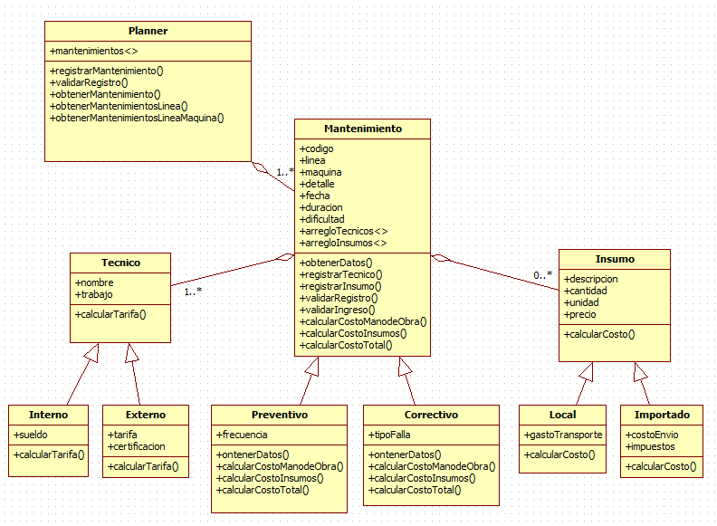

### Diagrama de Clases incluyendo Patrones de Diseño

### Enlace al video de Pruebas y demostración del Sistema

Reporte de Mantenimiento:

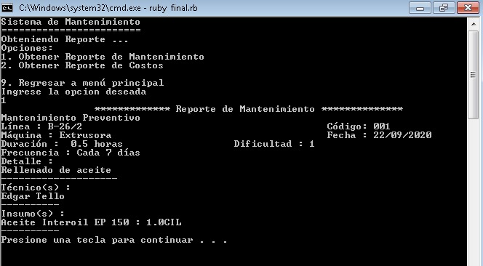

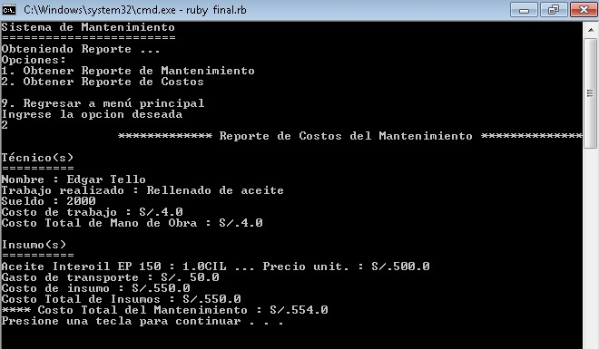

### Conclusiones

Respecto del diagrama de clases, se puede añadir la clase maquina para registrar en cada maquina todos los mantenimientos. Sin embargo, la clase maquina con todos los atributos de compra, costo y detalles la puede tener otro modulo del ERP de la empresa.

En la primera mitad del curso aprendimos a tener la “base de datos” dentro de un único arreglo. Actualmente para poder grabar los datos hemos procedido a guardar cada arreglo de manera independiente para llenar tablas sin vacíos y finalmente reconstruir las relaciones a través de un código identificador.

Para proyectos pequeños fue más difícil aplicar el modelo MVC sin embargo apenas se tenia un cierto tamaño de proyecto fue mucho más rápido programar de manera colaborativa usando un patrón de diseño.

Este ciclo ha sido bastante retador para todos nosotros no sólo como grupo para diseñar o implementar algún proyecto, en líneas generales para todos los compañeros del curso y la universidad, nos ha propuesto poder realizar coordinaciones de todo tipo: telefónicas, por WhatsApp o por videollamadas grupales. Por tanto, este trabajo representa mucho el tema de trabajo en equipo que se necesita, sobre todo, compromiso para poder desarrollar este proyecto y salir airosos que finalmente eso es lo que deseamos, y que sea con las menores observaciones posibles.

### Recomendaciones/Lecciones aprendidas

Como recomendación final, es importante conocer primero el rubro y negocio de la empresa en la que se desea realizar algún tipo de implementación. Posteriormente mucha comunicación y coordinación para lograr la implementación que deseamos y hemos propuesto para la empresa Platers.

Además, es importante que todos los integrantes del grupo veamos y participemos activamente en el proyecto, de esa manera se ha logrado este proyecto final, el cual refleja el trabajo realizado por el grupo.

Como lección aprendida de este ciclo, y curso, nos llevamos que es muy importante la comunicación y empoderamiento de procesos en todo ámbito, no solamente en el laboral, sea a nivel de educación o personal, representa un factor muy importante para poder lograr cosas importantes como esta.

### Programación trabajo Final

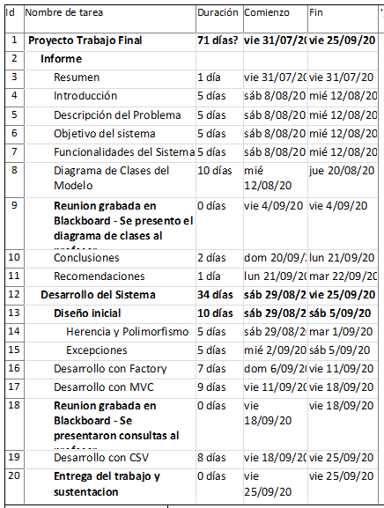

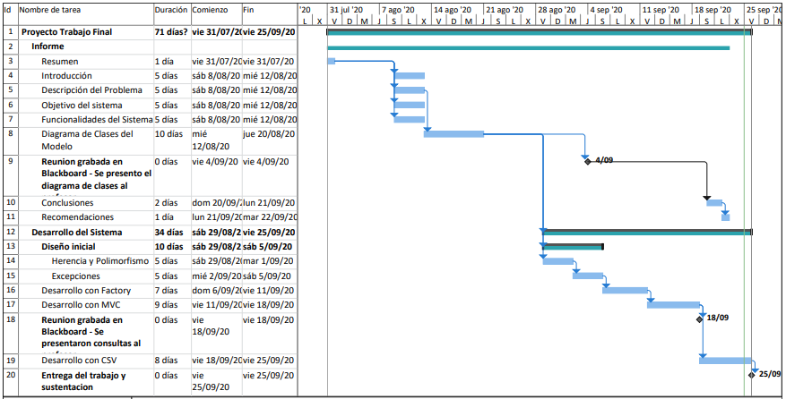

Evidencias del Trabajo en Equipo de cada Participante

Las Coordinaciones a modo general las hemos estado realizando en las sesiones de clase y por el grupo de WhatsApp que tenemos como grupo, adjunto pantallazos indicando partes donde realizamos coordinaciones y posibles modificaciones que íbamos realizando. Asimismo, tuvimos 2 reuniones grabadas en Blackboard.

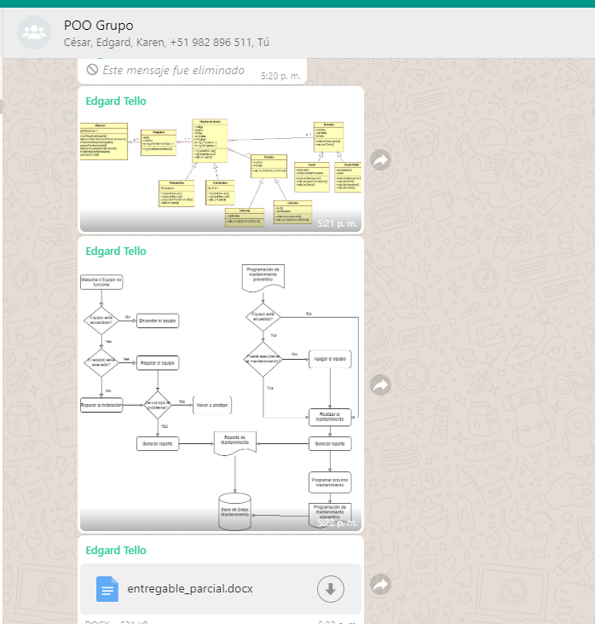

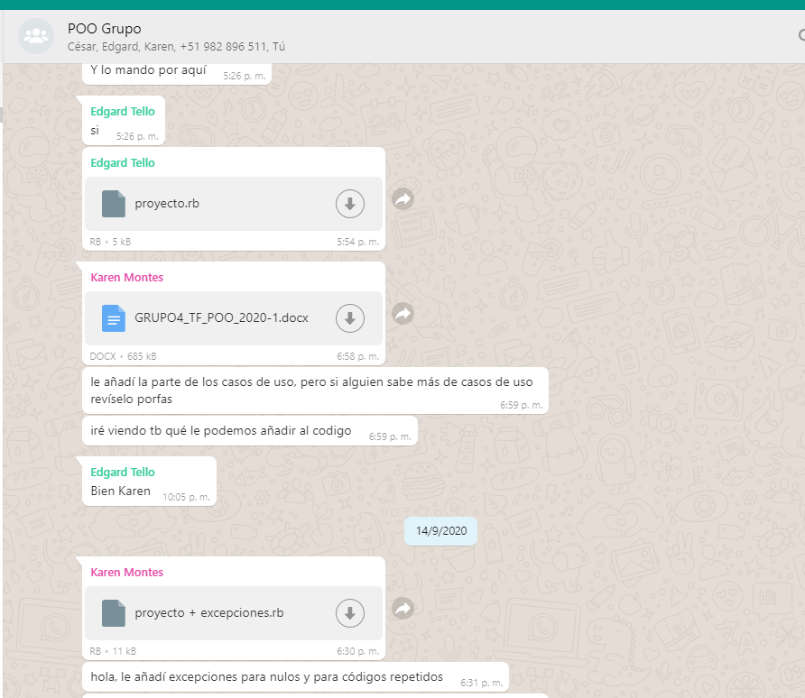

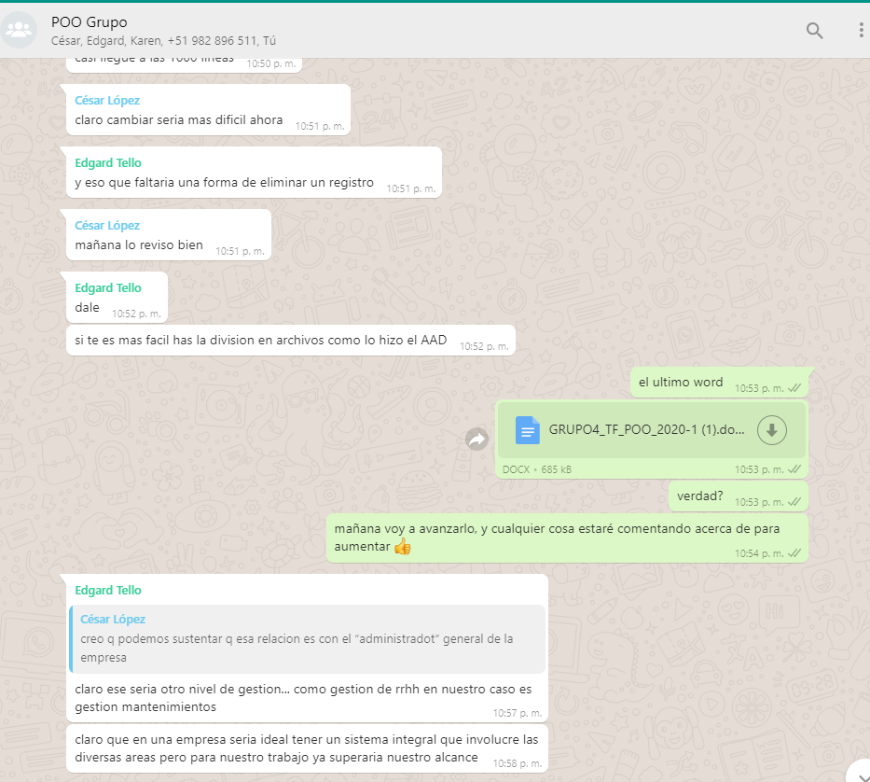

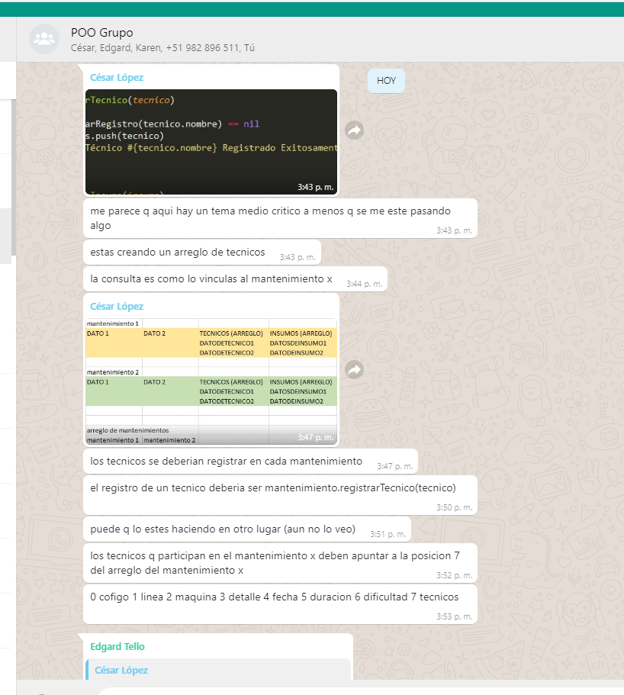

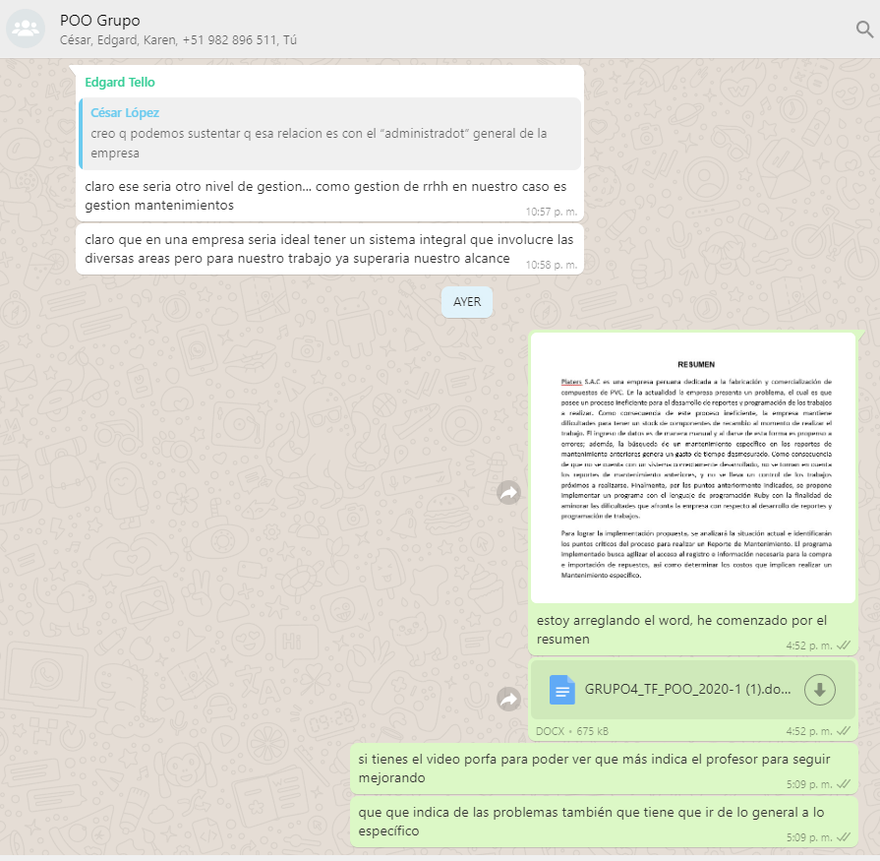

### Bibliografía

Paul, Akshat, Philips, Peter, Szabo, Daniel, and Wallace, Cheyne. The Ruby Workshop. 1st ed. Packt, 2019. Web.

http://rubytutorial.wikidot.com/